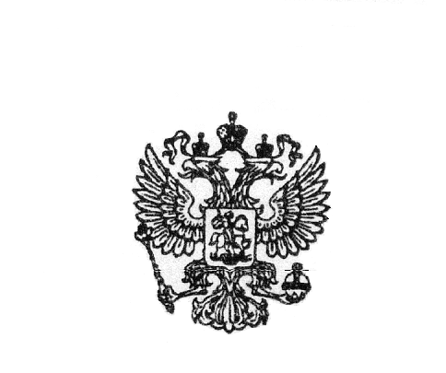  ПРОКУРАТУРА  РОССИЙСКОЙ ФЕДЕРАЦИИ  Прокуратура Алтайского края  ПРОКУРАТУРА  БИЙСКОГО РАЙОНА  659300, г. Бийск, ул. Советская, 56 | Главе Бийского района,  Главам (главам администраций) Большеугреневского, Верх-Бехтемирского, Верх-Катунского, Заринского, Енисейского, Калининского, Лесного, Малоенисейского, Малоугреневского, Новиковского, Первомайского, Светлоозерского, Сростинского, Усятского, Шебалинского сельсоветов
  №

Прошу Вас разместить на сайте администрации сельсовета, публикацию прокурора района «Внесенные изменения в уголовное законодательство коснулись вопроса освобождения от уголовной ответственности для участников СВО».
Заранее Вам благодарен за сотрудничество.

Приложение: текст публикации на 1 л.

Прокурор района  старший советник юстиции |  | Р.А. Косарев

Старченко В.В. 8-385-4-32-67-86
Внесенные изменения в уголовное законодательство коснулись вопроса освобождения от уголовной ответственности для участников СВО

Президент Российской Федерации подписал Федеральный закон от 23 марта 2024 г. № 61-ФЗ (О внесении изменений в Федеральный закон «О мобилизационной подготовке и мобилизации в Российской Федерации», статью 34 Федерального закона «О воинской обязанности и военной службе» и признании утратившим силу Федерального закона «Об особенностях уголовной ответственности лиц привлекаемых к участию в специальной военной операции»), согласно которому военный контракт с Вооруженными Силами РФ в период мобилизации, военного положения или в военное время теперь могут заключать граждане, совершившие преступление и имеющие судимость, препятствием для заключения контракта в ВС РФ является: наличие судимости за преступления против половой неприкосновенности несовершеннолетних, терроризм, за посягательства на конституционный строй и безопасность государства; также не смогут заключить контракт о прохождении воинской службы лица совершившие преступления по этим же мотивам.
При заключении подозреваемыми контракта с ВС РФ их дела будут приостановлены, а для осужденных вид наказания будет заменен на условный срок.
Согласно положениям Федерального закона от 23 марта 2024 г. № 64-ФЗ «О внесении изменений в Уголовный кодекс Российской Федерации и Уголовно-процессуальный кодекс Российской Федерации», указанные лица освобождаются от уголовной ответственности в следующих случаях:
- награждения государственной наградой в период прохождения военной службы;
- в случае увольнения с военной службы по достижению предельного возраста пребывания на военной службе; по негодности к военной службе по состоянию здоровья; в связи с окончанием периода мобилизации, отменой военного положения и (или) истечением военного времени.
Так, согласно ст. 78.1 УК РФ от уголовной ответственности освобождается лицо, совершившее преступление, за исключением ряда преступлений, указанных в статье, призванное на военную службу в период мобилизации или в военное время либо заключившее в указанный период контракт о прохождении военной службы (далее - мобилизованное лицо), в отношении которых предварительное расследование приостановлено в связи с призывом на военную службу или заключением контракта о прохождении военной службы при условии награждения государственной наградой или увольнения с военной службы по возрасту, по состоянию здоровья или в связи с окончанием периода мобилизации.
К ним также относятся и лица, совершившее преступление в период прохождения военной службы в Вооруженных Силах Российской Федерации в период мобилизации, в период военного положения или в военное время.
В силу ст. 80.2 УК РФ мобилизованное лицо, отбывающее наказание за совершение преступления, освобождается от наказания условно.
В случае, если условно освобожденный будет награжден государственной наградой в период прохождения военной службы или уволен с военной службы по возрасту, по состоянию здоровья или в связи с окончанием периода мобилизации, он освобождается от наказания.
В случае совершения условно освобожденным нового преступления, он подлежит уголовной ответственности за совершенное преступление с присоединением неотбытой части наказания, от которого ранее он был условно освобожден.
Контроль за поведением такого лица осуществляется командованием воинской части (учреждения).
В соответствии с ч. 3.1 статьи 86 УК РФ судимость мобилизованного лица погашается, если он будет награжден государственной наградой в период прохождения военной службы или уволен с военной службы по возрасту, по состоянию здоровья или в связи с окончанием периода мобилизации.
Согласно статье 28.2 УПК РФ при получении информации от уполномоченных органов о наличии оснований для освобождения от уголовной ответственности мобилизованного лица, совершившего преступление, предусмотренных ч. 1 ст. 78.1 УК РФ, следователь с согласия руководителя следственного органа или дознаватель с согласия прокурора прекращает уголовное преследование такого лица, в отношении которого предварительное расследование было приостановлено по ходатайству командования воинской части (учреждения).
Данное основание является нереабилитирующим, такое решение может быть принято лишь при согласии мобилизованного лица на это, в противном случае производство по уголовному делу продолжается в обычном порядке.
Статья 208 УПК РФ дополнена новым пунктом, предусматривающим возможность приостановления производства по уголовному делу в связи с призывом подозреваемого или обвиняемого на военную службу в период мобилизации или в военное время, заключением ими контракта о прохождении военной службы, а равно прохождением ими военной службы.
Правом заявить ходатайство о приостановлении предварительного расследования по названному основанию обладает командование воинской части (учреждения).
​​​​

Помощник прокурора Бийского района В.В. Старченко

